 | Istituto Omnicomprensivo“Montefeltro”  I.C. “A.Battelli” – I.I.S. “M.Vannucci”  Via Giusti - 61028 SASSOCORVARO (PU)  Tel. 0722-76137 – Fax 0722-76261 - C.F. 82006010415  E-mail: omnicomprensivo.montefeltro@provincia.ps.it  Posta certificata: psis00100b@pec.istruzione.it  Sito web: http://www.iis-montefeltro.it | 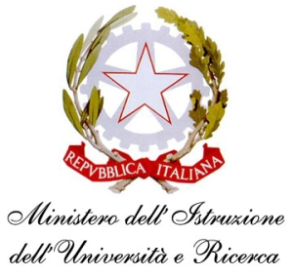

COMUNICAZIONE N. 138 Sassocorvaro 12/12/2014

Ai DOCENTI
AGLI ALUNNI
DELL’OMNICOMPRENSIVO DI SASSOCORVARO

Ai GENITORI
DELLA SCUOLA SECONDARIA DI I GRADO

AL DSGA

Oggetto: Concerto di Natale

Si comunica, che martedì 16 dicembre 2014 alle ore 20.45 presso l’auditorium del Comune di Sassocorvaro, gli alunni della Scuola Secondaria di I Grado augureranno a tutti il Buon Natale con canti natalizi.

Si ricorda a tutti i docenti della Scuola Secondaria di I grado che martedì 16 dicembre dalle ore 11,30 alle ore 13,00 si farà nella sala consiliare la prova generale con gli alunni di tutte classi accompagnati dai docenti in orario. Per il concerto i ragazzi dovranno recarsi alla Sala consiliare alle 20,30 vestiti con pantalone o gonna scura, maglietta o camicia bianca e possibilmente un cappellino da Babbo Natale.

La presente comunicazione è pubblicata sul sito Internet della scuola all’indirizzo http://www.iis-montefeltro.it. al link ALBO/CIRCOLARI.

LB/uff.did.sp /Il Dirigente Scolastico Reggente
Dott.ssa Reana Mazza
Il Collaboratore Vicario
Dott. Marco Rossi

